2023
Ymker, Rolf
ICT lessen | R. Ymker
21-11-2023
Voorbeeld document Word
Inhoud
Inleiding 3
Bewerkt plaatje en bijzondere tekens 4
Over mijzelf 5
WordArt 6

Inleiding
Hallo, fijn dat je dit verslag leest. Dit is een voorbeeldverslag wat een idee geeft over hoe jou verslag eruit moet komen te zien.
Met vriendelijke groet,
R. Ymker

Bewerkt plaatje en bijzondere tekens

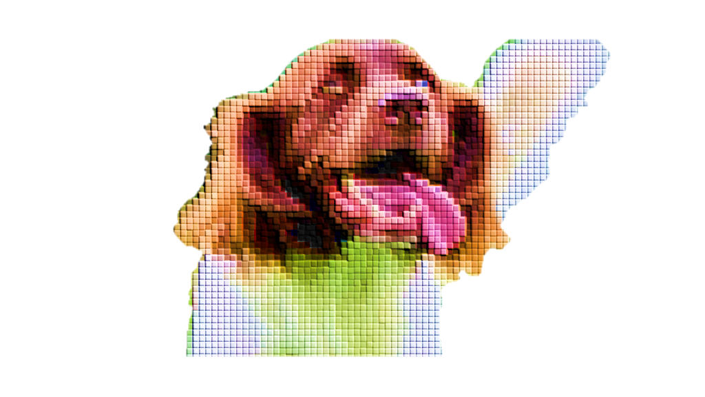

Ω∞µ

Over mijzelf
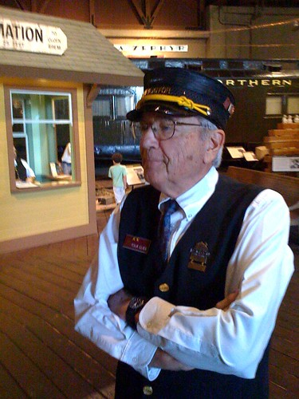

- R. Ymker
- Woon in Kampen
- Geef biologie, ICT en research
- Gebruik hierbij opsommingstekens

WordArt

R. Ymker

ìct

